І РІВЕНЬ

**1.** Яке твердження щодо діаграми переходу станів і таблиці з тест-кейсами є вірним?

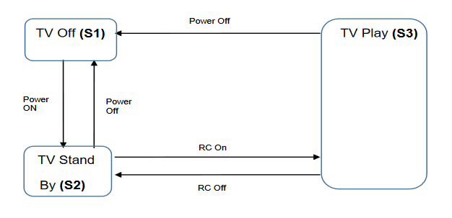

| Тест-кейс | 1 | 2 | 3 | 4 | 5 |
| --- | --- | --- | --- | --- | --- |
| Стан початку | S1 | S2 | S2 | S3 | S3 |
| Живлення | Power On | Power Off | RC On | RC off | Power Off |
| Стан завершення | S2 | S1 | S3 | S2 | S1 |

1. Дані тест-кейси покривають валідні і невалідні переходи на діаграмі.
2. Дані тест-кейси показують всі можливі валідні переходи на діаграмі.
3. Дані тест-кейси покривають деякі валідні переходи на діаграмі.
4. Дані тест-кейси покривають пари переходів на діаграмі.

**2.** Співробітникам компанії виплачують бонуси за умови, що вони пропрацювати більше ніж рік та виконали заздалегідь поставлені цілі.

Ці умови можна подати у вигляді таблиці рішень:

| Тест |  | Т1 | Т2 | Т3 | Т4 |
| --- | --- | --- | --- | --- | --- |
| Умова 1: | Стаж більше року? | Так | Ні | Ні | Так |
| Умова 2 | Ціль поставлена? | Ні | Ні | Так | Так |
| Умова 3 | Ціль досягнута? | Ні | Ні | Так | Так |
| Дія | Виплата бонуса | Ні | Ні | Ні | Так |

Який сценарій, що є ймовірним в реальному житті, пропущений в таблиці?

1. Умова 1 = ТАК, Умова 2 = НІ, Умова 3 = ТАК, Дія = НІ
2. Умова 1 = ТАК, Умова 2 = ТАК, Умова 3 = НІ, Дія = ТАК
3. Умова 1 = НІ, Умова 2 = НІ, Умова 3 = ТАК, Дія = НІ
4. Умова 1 = НІ, Умова 2 = ТАК, Умова 3 = НІ, Дія = НІ

ІI РІВЕНЬ

Склади діаграму станів і переходів для тестування відеогри:

Після запуску гри ти опиняєшся в «Замку загадок», у кімнаті з двома коридорами — направо і наліво.

Якщо піти направо — потрапляєш до дракона. Дракон загадує тобі загадку. Якщо відповідь правильна — виходиш із замку та виграєш. Якщо неправильна — дракон загадує ще одну загадку. Якщо ти вдруге відповідаєш неправильно — дракон тебе з'їдає і ти програєш.

Якщо піти наліво — потрапиш до відьми. Відьма загадує загадку, якщо відповідь правильна — виходиш із замку і виграєш. Якщо відповідь неправильна — відьма переносить тебе до дракона.

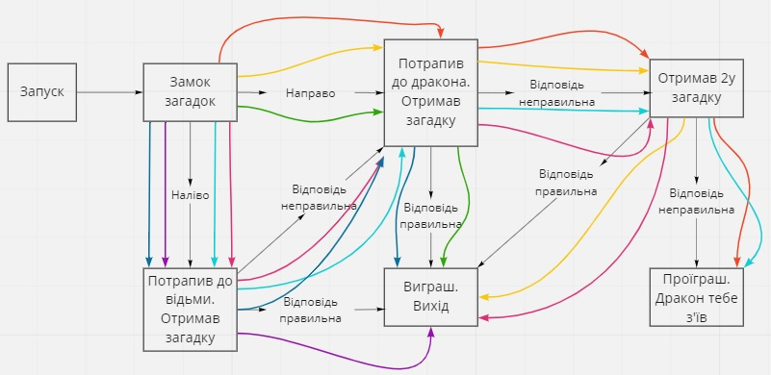

Скільки тест-кейсів, відповідно до складеної діаграми, буде достатньо, щоб протестувати цю гру?

